Пассивное оборудование
Электрическая среда передачи данных. Сети на основе коаксиального кабеля.
На сегодня это далеко не самая распространенная, и не самая удобная технология. Но начать изложение с него нужно по историческим причинам. Первые сети Ethernet были построены на протоколе 10base5, использующей в качестве электрической среды передачи данных "толстый" коаксиальный кабель (ThickNet). Использовать его практически оказалось не слишком удобно, и практически сразу появился более простой и дешевый вариант 10base2, использующий "Тонкий" коаксиальный кабель (ThinNet).
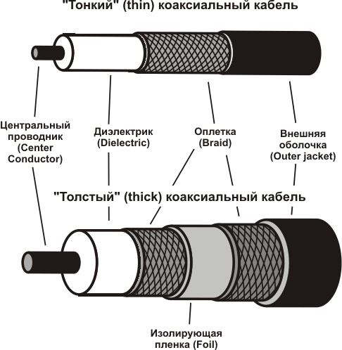
Рисунок 1. Коаксиальные кабели
Как правило, "толстый" коаксиал производился ярко-желтого цвета. "Тонкий" изготовляли черным, реже серым. Из-за высокой цены и сложностей в инсталляции, первый вариант в России воспринимается как экзотика, и найти работающую сеть на его основе - огромная проблема. Тем не менее, общее представление о нем желательно иметь.
В сетях 10base5 и 10base2 применяются только кабеля, имеющие волновое сопротивление 50 Ом. В качестве основного топологического элемента, используется сегмент. Так называется общая длина кабеля между двумя терминаторами, устанавливаемыми на обоих концах сети (один из них должен быть заземлён).
В случае, если необходима сеть большего размера, несколько сегментов (или компьютеров) можно соединить при помощи репитеров (repeater), которые восстанавливают уровень сигнала и передают его на несколько портов.
В сети не может быть более 5 сегментов, 4 репитеров, и только 3 сегмента могут иметь подключенные устройства. Остальные 2 служат только для увеличения протяженности сети. Это ограничение более известно, как правило (5/4/3), и применяется ортодоксальными стандартами для всех сетей Ethernet.
Особенности сетей, использующих "толстый" коаксиальный кабель и протокол передачи данных 10base5, показаны на следующей схеме.
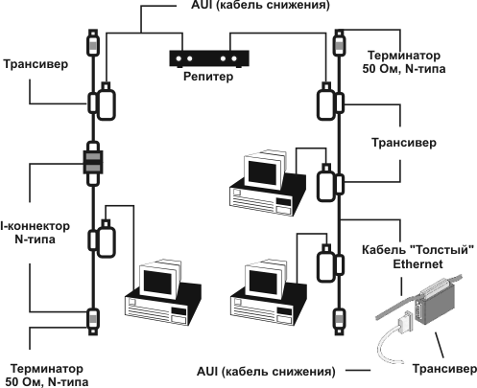
Рисунок 3. Схема сети на "толстом" коаксиальном кабеле
- Каждый компьютер подсоединяется к главному кабелю (магистраль, backbone) с помощью специального "кабеля снижения" (drop cable). Этот кабель, в свою очередь, присоединяется к AUI-порту сетевого адаптера.
- Стандарт 10Base5 поддерживает до 100 узлов на сегмент (расстояние между узлами кратно 2,5 метрам).
- Максимальная длина не более 500 метров;
- Главный кабель RG-8, RG-11. Сокращение RG означает кабель, от "Radio Grade" - волновод.
- Используются коннекторы N-типа.
- Напряжение пробоя изоляции между узлами - 5 кВ.
- Наружный диаметр 10 мм, центральный проводник - 2,17 мм, затухание на частоте 10 МГц в районе 70 dB/км (подробнее значение этого параметра будет дано в разделе, посвященном кабелям на основе витой пары).
- Кабель снижения состоит из витых пар, может иметь длину до 50 метров. Используются разъемы типа DB15 (15 контактов), более известные под названием "AUI". Внешне они похожи на известные DB9 (RS-232, 9 контактов).

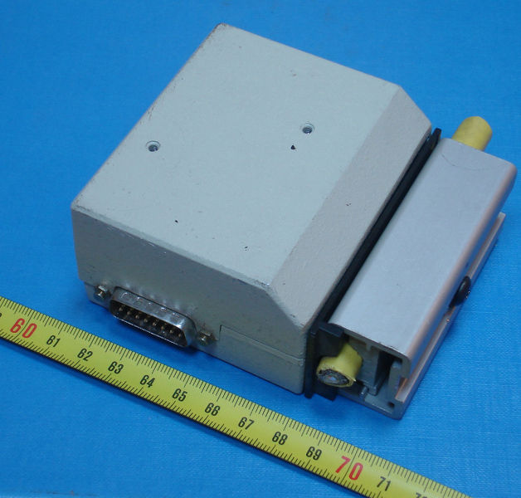
Рисунок 3а. Трансивер крупным планом
Особенности сетей, использующих "тонкий" коаксиальный кабель и протокол передачи данных 10base2 показаны ниже.
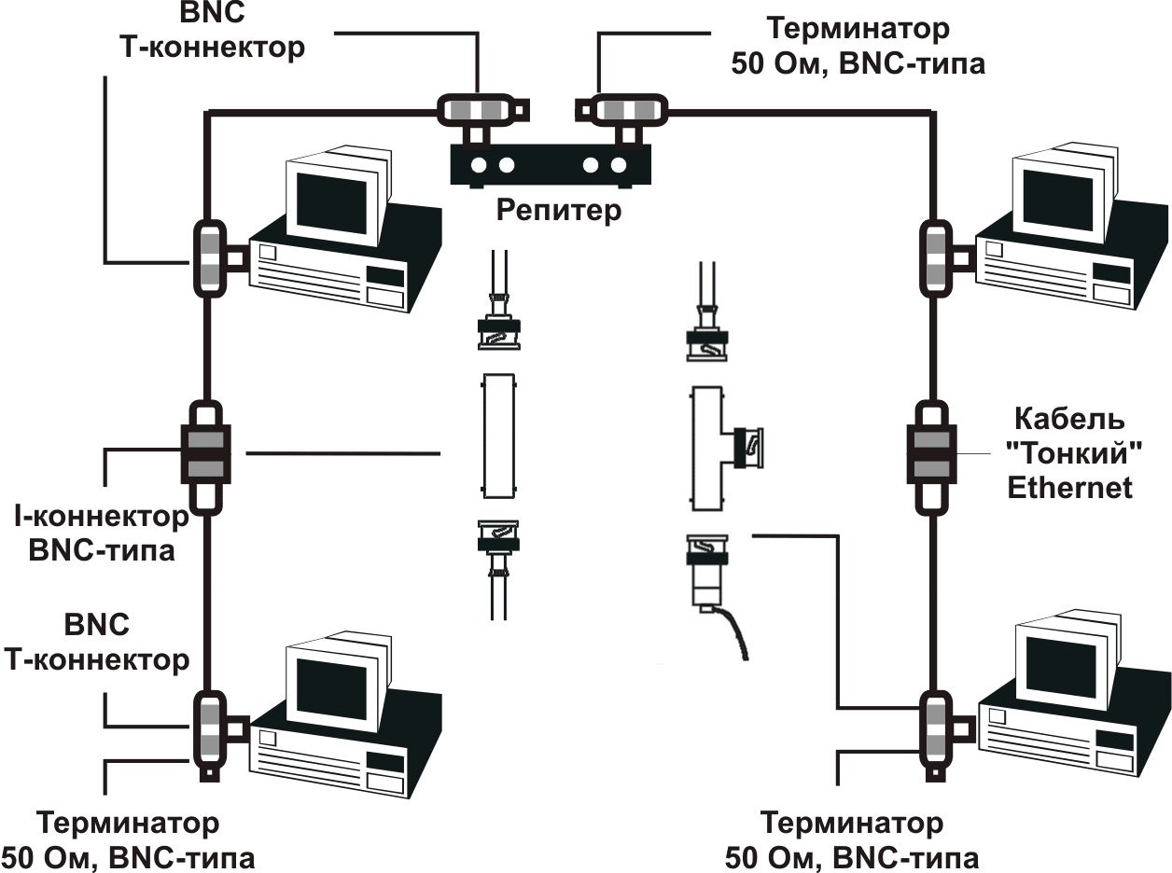
Рисунок 4. Схема сети на "тонком" коаксиальном кабеле
- К одному сегменту не может быть подключено более 30 устройств, длина которого должна составлять не более 185 м. Минимальное расстояние между ними составляет 0.5 метра. Таким образом, в локальной вычислительной сети может быть максимум 90 компьютеров.
- Кабель RG58/U (одна центральная жила), RG58A/U, RG58C/U (негорючий материал диэлектрика).
- Напряжение пробоя изоляции между узлами - 100 Вольт.
- Наружный диаметр около 5 мм, центральный проводник - 0,8 мм, затухание на частоте 10 МГц около 160 dB/км.
- Применяются разъемы BNC-типа. Для подключения сетевых адаптеров к кабелю используются специальные Т-коннекторы (T-Connector).
Сети на "тонком" коаксиальном кабеле сравнительно широко распространены. Эта технология до недавнего времени была достаточно удобна для небольших (до 5-10 компьютеров) сетей. Как основное достоинство по сравнению с витой парой выделялось отсутствие активного оборудования. Однако, в последнее время применяющиеся в подобных сетях активное оборудование так сильно подешевело, что делать новую сеть на коаксиальном кабеле не имеет ни малейшего смысла.
Аргументы против коаксиального кабеля достаточно серьезны:
- ограничение скорости в 10 Мбит;
- коаксиальный кабель примерно на 30-40% дороже, чем витая пара;
- низкая технологичность инсталляции, сложность в эксплуатации;
- рассоединение шины в любом месте полностью нарушает работоспособность сети,;
- низкая устойчивость к статическому напряжению и грозовым наводкам;
Все эти причины привели к тому, что в корпоративных сетях (и по распространенному стандарту TIA-568A) коаксиальный кабель просто не рассматривается как возможная среда передачи данных. По возможности, его стараются не применять даже для телевизионной проводки.

Витая пара (Twisted Pair).
Наиболее популярным материалом для построения современных компьютерных сетей является витая пара. На сегодня это недорогой и универсальный кабель для создания локальных коммуникаций практически любого уровня сложности. Постараемся объяснить, почему она получила такое широкое распространение.
Общее понятие о витой паре
Витая пара - это изолированные проводники, попарно свитые между собой некоторое число раз на определенном отрезке длины, что требуется для уменьшения перекрестных наводок между проводниками. Такие линии как нельзя лучше подходят для создания симметричных цепей, в которых используется балансный принцип передачи информации.
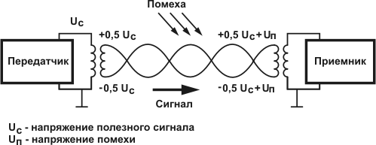
Рисунок 5. Симметричная цепь
Приемник и передатчик гальванически развязаны друг от друга согласующими трансформаторами. При этом во вторичные обмотки (сетевые адаптеры) подается только разность потенциалов первичной обмотки (непосредственно протяженной линии). Из-за этого необходимо отметить два важных момента.
- Токи в любой точке идеальной витой пары равны по значению, и противоположны по направлению. Следовательно, векторы напряженности электромагнитного поля каждого из проводников противоположно направлены, и суммарное ЭМИ отсутствует. Под идеальной витой парой понимается линия, в которой проводники бесконечно плотно прилегают друг к другу, имеют бесконечно малый диаметр, и ток, протекающий через них, стремится к нулю.
- Метод накладывает некоторые ограничения на протокол передачи (невозможность передачи постоянной составляющей), но значительно более устойчиво к внешним влияниям (по сравнению, например, с несимметричным RS-232). Из рисунка 4 видно, что результирующее напряжение наводки на вторичной обмотке будет синфазным, соответственно не передастся на вторичную обмотку (сетевой адаптер).
Разновидности кабелей
Витая пара не была новым изобретением. До этого она уже многие десятки лет успешно использовалась в телефонии, и остается только удивляться, почему ее перенос на почву Ethernet прошел только сентябре 1990 года, когда был официально принят стандарт 10baseT. Вполне естественно, что это была витая пара 3 категории, с очень большим, в десятки сантиметров, шагом скрутки проводов в паре, и небольшой, до 20 МГц, полосой пропускания (т.е. были взяты прямо из телефонной проводки). Компьютерные кабеля отличало только оформление - 4 пары под одной оболочкой.
Немного позже, одновременно с появлением Fast Ethernet в 1995 году, был введен новый стандарт на кабель Категории 5 (Level 5), с шагом скрутки, меняющемся для разных пар от 12 до 32 мм (например, ряд от Lucent - 15, 13, 20, 24 мм). Делается это для уменьшения перекрестных наводок, о которых будет рассказано ниже. Такой кабель обеспечивает передачу сигналов с частотой до 100 Мбит. Далее, несколько лет назад, появилась Категория 5е (до 125 МГц), в разработке Категоря 6 (до 200 МГц) и Категория 7 (до 600 МГц).
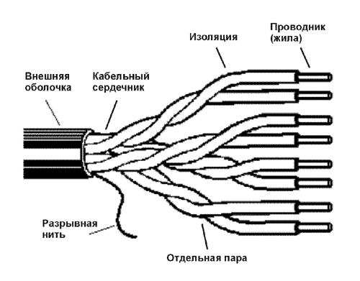
Рисунок 6. Конструкция витой пары
Предполагаю, что подробно пояснять конструкцию витопарного кабеля нет необходимости - все понятно из рисунка. Как правило, кабель имеет 4 пары в одной оболочке. Немного реже встречаются 2-х парные варианты, которые можно применять с ограниченным числом сетевых протоколов.
Проводники изготовлены из монолитной медной проволоки толщиной 0,5 - 0,65 мм. Кроме метрической, применяется система AWG, в которой эти величины составляют 24 или 22 соответственно. Толщина изоляции - около 0,2 мм, материал обычно поливинилхлорид (английское сокращение PVC), для более качественных образцов 5 категории - полипропилен (PP), полиэтилен (PE). Особенно высококлассные кабеля имеют изоляцию из вспененного (ячеистого) полиэтилена, которые обеспечивают низкие диэлектрические потери, или тефлона, который обеспечивающий уникальный рабочий диапазон температур.
Разрывная нить (обычно капрон) используется для облегчения разделки внешней оболочки - при вытягивании она делает на оболочке продольный разрез, которы открывает доступ к кабельному сердечнику, гарантированно не повреждая изоляцию проводников.
Внешняя оболочка имеет толщину 0,5-0,6 мм, и обычно изготавливается из привычного поливинилхлорида с добавлением мела, который повышает хрупкость. Это необходимо для точного облома по месту надреза лезвием отрезного инструмента. Кроме этого, начинают применяться так называемые "молодые полимеры", которые не поддерживают горения, и не выделяют при нагреве галогенов. Их широкому внедрению пока мешает только более высокая (на 20-30%) цена.
Самый распространенный цвет оболочки - серый. Оранжевая окраска, как правило, указывает на негорючий материал оболочки, который позволяет прокладывать линии в закрытых областях. В общем случае, цвета не обозначают особых свойств, но их применение позволяет легко отличать коммуникации c разным функциональным назначением, как при монтаже, так и обслуживании.
Отдельно нужно отметить маркировку. Кроме данных о производителе и типе кабеля, она обязательно включает в себя метровые или футовые метки
Конструкция кабельного сердечника достаточно разнообразна. В недорогих кабелях пары уложены в оболочке "как попало". Более качественные варианты предусматривают парную (по две пары между собой) или четверочную скрутку (все четыре пары вместе). Последний вариант позволяет уменьшить толщину сердечника и достигнуть лучших электрических характеристик. Но относительно высокая стоимость не позволила этим типам кабеля получить широкое распространение в России (и тем более, в недорогих домашних сетях).
Форма внешней оболочки так же может быть различна. Чаще других применяется самая простая - круглая, а для 2-х парных кабелей - овальная. Только для прокладки под половым покрытием, по очевидной причине, используется плоский кабель.
Отдельно стоят кабеля для наружной прокладки. Они обязательно имеют влагостойкую оболочку из полиэтилена, которая наносится (как правило) вторым слоем поверх обычной, поливинилхлоридной. Кроме этого, возможно заполнение пустот в кабеле водоотталкивающим гелем, и бронирование с помощью гофрированной ленты.
По наличию (или отсутствию) экрана, различают несколько типов кабелей:
- UTP (unshielded twisted pair), что означает незащищенная витая пара (НЗВП), то есть кабель, витые пары которого не имеют индивидуального экранирования;
- FTP (Foiled Twisted Pair) - фольгированная витая пара. Имеет общий экран из фольги, однако у каждой пары нет индивидуальной защиты;
- STP (shielded twisted pair) - защищенная витая пара (ЗВП), каждая пара имеет экран;
- ScTP (Screened Twisted Pair) - экранированный кабель, который может как иметь, так и не иметь защиту отдельных пар;
Экран выполняется либо плетеным из медной проволоки (хорошая защищает от низкочастотных наводок), либо из токопроводящей фольги (пленки), которая блокирует высокочастотное электромагнитное излучение. Так же на практике часто используют двойные экраны (HIGHT Screen), в которых используются оба способа.
Эффект от применения экрана на первый взгляд достаточно прост - уменьшение внешних наводок на экранированную пару (или несколько пар), и снижение уровня их электромагнитного излучения "наружу".
Но общий экран вызывает рост NEXT (перекрестных наводок, подробно рассмотренных ниже) из-за отражения от экрана, на 10-20%. Далее, экранирование увеличивает затухание в кабеле вследствие добавочной емкости между экраном и витыми парами. Но и это не все. Монтаж экранированной системы значительно более сложен (дорог), требует хорошего подбора всех элементов. А самые незначительные ошибки способны ухудшить, а не улучшить параметры линии.
Это достаточно, что бы большинство производителей СКС отказалось от применения FTP или ScTP. Но это не снижает значение экрана в условиях очень высокого уровня внешних помех, или при большой вероятности "грозовой" наводки. Последнее существенно практически для всех внешних прокладок.
Экран, индивидуальный для каждой пары, действительно позволяет улучшить электрические показатели кабеля, но вызывает значительный рост стоимости, а так же веса и объема. Поэтому, такой вариант имеет смысл использовать в самых крайних случаях.
По вышеизложенным причинам, а именно, благодаря низкой цене, удобному и легкому монтажу, широкое распространение получила только незащищенная витая пара (UTP). Именно она является основой всех современных компьютерных сетей.
Параллельно с уже рассмотренными, используется еще два основных типа кабелей, имеющих несколько другое функциональное применение.
Для магистральных прокладок часто используют кабеля с 10, 25, 50, 100 и более, парами в одной оболочке. Тут ассортимент производителя достаточно широк, что бы удовлетворить любые требования. Есть многоэлементные кабеля, объединяющие одной оболочкой множество 2-х или 4-х парных элементов. Есть многопарные, в которых все витые пары находятся под одной оболочной, и для удобства монтажа разделены на пучки полиэтиленовыми ленточками.
Для подключения абонентского оборудования, и коммутации используются гибкие кабеля (шнуры, патч-корды). Из-за необходимости устойчивости к постоянным изгибам, проводник у них выполнен не из одной, а из семи более тонких медных проволок толщиной около 0,2 мм каждая (многопроволочная конструкция). Той же цели служит более толстая (до 0,25 мм) изоляция, и внешняя оболочка повышенной гибкости.
Из-за большего, в сравнении с обычным, затухания использовать кабель для шнуров оправдано только на небольшие расстояния, как правило, не более 5 метров с каждой стороны линии.
Параметры, определяющие электрические свойства витой пары
Электрические свойства витой пары, как обычной направляющей системы электромагнитных колебаний характеризуются сопротивлением R, индуктивностью проводников L, емкостью C, и проводимостью изоляции G.
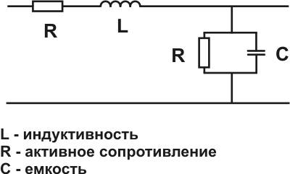
Рисунок 7. Упрощенная эквивалентная электрическая схема витой пары
Величины R и G обуславливают тепловые потери в меди и диэлектрике соответственно. L и C определяют реактивность системы, или, иначе говоря, ее частотные свойства.
Активное сопротивление R постоянному току зависит от материала проводника, его геометрических размеров, и его температуры. По распространенному стандарту EIA/TIA-568A это значение не должно превышать 19,2 Ом на короткозамкнутом шлейфе длиной в 100 метров при температуре 20° С. Эту величину можно легко измерить простым омметром.
С увеличением частоты сигнала, активное сопротивление растет. Это обусловлено прохождением тока в основном по части, обращенной к другому проводнику (эффект близости). Вытеснение тока к поверхности проводника (скин-эффект) для проводов тоньше 0,8 мм мало заметен, но какое-то минимальное влияние на уменьшение эффективного сечения то же оказывает.
Проводимость изоляции G является мерой качества материала и его нанесения на поверхность отдельного проводника. Сопротивление току утечки связанное с несовершенством диэлектрика, может достигать нескольких единиц гигаом, и на сегодня его можно не учитывать. Поэтому, в основном на проводимость изоляции влияют затраты на поляризацию диполей материала диэлектрика.
Особенно много их содержится в поливинилхлориде, часто используемом для витой пары низкой категории. В более качественных кабелях обычно используются полиэтилен или тефлон, рассеяние энергии в которых гораздо ниже. Еще ниже этот показатель для вспененных материалов, применяемых для кабелей высшего класса.
Индуктивность L можно разделить на внешнюю (определяемую геометрией и магнитными свойствами проводника), и внутреннюю (создаваемую магнитным полем протекающего тока). Внутренняя индуктивность имеет слабую тенденцию к уменьшению с ростом частоты.
Два проводника, составляющих пару, можно рассматривать как конденсатор, емкость которого, C, не зависит от частоты. Она определяется материалом изоляции, геометрическими размерами проводников, и расстоянием между ними. По стандарту, для современных кабелей, величина емкости составляет не более 5,6 нФ.
Особо нужно отметить, что применение экрана вызывает рост емкости примерно на 30%, что существенно снижает его эксплуатационные свойства такого кабеля.
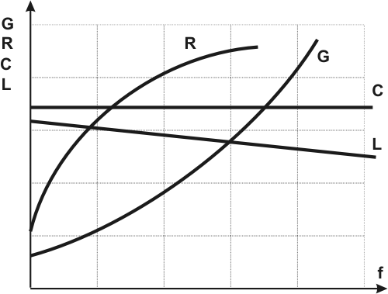
Рисунок 8. Частотная зависимость электрических свойств витой пары
На основании перечисленных электрических параметров, может быть рассчитано волновое сопротивление. Сделать это можно по формуле Z = v(R+jwL)/(G+jwC), которую для высоких частот Ethernet можно упростить до Z = vL/C. В рабочем диапазоне кабеля эта величина должна составлять 100 ± 15% Ом.
Волновое сопротивление хорошо характеризует однородность тракта передачи электромагнитной энергии. Его неоднородности неизбежно вызывают отражения части сигнала, и ухудшение качества линии. Поэтом, достаточно очевидно, что все составляющие, включая сетевые адаптеры, должны иметь одинаковое волновое сопротивление. Иначе, можно сказать, должны быть согласованы.
Как правило, неоднородности волнового сопротивления на реальных коммуникациях являются следствием некачественного монтажа (изгиб, давление, растяжение, перекручивание). Более подробно этот вопрос будет рассмотрен в разделе, посвященном рефлектоскопии.
Витая пара (cоотношение сигнал и шум).
Несмотря на первоочередное физическое значение основных электрических параметров, использовать их для реальной оценки качества среды передачи не целесообразно. Тем более, исторически сложилось, что для оценки качества передачи требуется знать только соотношение двух базовых параметров - сигнала и шума. Это достаточно логично, ведь для корректной интерпретации принятого сигнала не важно абсолютное значение амплитуды, она может составлять и 0,001 В, и 1000 В. Необходимо, что бы полезный сигнал был различим на фоне шума (превышал уровень помех).
Поэтому нормируются производителем и определяются при тестировании линии именно те параметры, с помощью которых можно легко сопоставить уровни сигнала и шума. При этом в качестве основной единицы измерения выбраны Децибелы (дБ).
Это условное обозначение, позволяющее сравнивать и количественно оценивать уровни сигналов, относящиеся к процессам в различных средах и измеряемым в различных единицах. Важно помнить, что децибелы определяют отношение уровней, а не абсолютную величину, и для преобразования в них применяется следующая формула: Х(дБ) = 20*log10(P1/P2), где P1 и P2 - два сравниваемых значения.
Рассмотрим наиболее важные из параметров, определяющих физические свойства линии передачи данных. Наиболее существенное влияние на них оказывает затухание (ослабление) - отношение мощности сигнала на выходе из передатчика к мощности сигнала на входе в приемник той же линии. Обуславливает постепенную потерю энергии сигнала в среде передачи, в результате которой мощность полезного сигнала уменьшается.
A = 20*log10 (Р передатчика / Р приемника)
Для оценки качества кабеля часто используется коэффициент затухания alfa, который отражает ослабление сигнала на единицу длины:
alfa(дБ/метр) = А (дБ) / L (м), где L - длина кабеля.
Нужно различать собственное (в идеальных условиях), и рабочее затухание кабеля. Наименьшим оно будет в случае равенства волнового сопротивления источника сигнала, приемника, и самого кабеля (отражение электромагнитной энергии будет отсутствовать). Иначе говоря, должна быть обеспечена согласованная нагрузка.
Так как затухание прямо пропорционально сопротивлению витой пары, то из рисунка 7.7. следует вывод, что оно растет по мере увеличения частоты сигнала, постепенно стабилизируясь на высоких частотах.
К сожалению, затухание далеко не полностью описывают картину прохождения сигнала по реальному кабелю. При передаче сигналов по неидеальной витой паре, часть энергии рассеивается в окружающем пространстве в виде электромагнитных волн (а не только в виде тепла). Причем, чем больше будет отличаться от идеальной витая пара (будет разбалансированной), тем больше будет энергия такого излучения.
Если в непосредственной близости от таких проводников будут находиться другие, то в них возникнет наведенный ток. Этот эффект получил название переходных наводок - отношение мощности наведенного сигнала к основному. А разность между ним и передаваемым сигналом, соответственно, считается переходным затуханием.
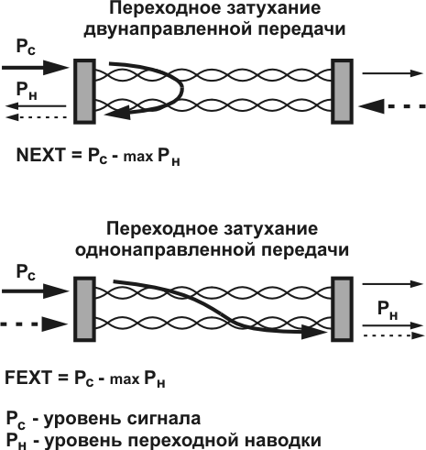
Рисунок 9. Переходные наводки
Необходимо различать NEXT (Near End Crosstalk) - переходное затухание двунаправленной передачи, и FEXT (Far End Crosstalk) - переходное затухание однонаправленной передачи (английское слово Cross часто сокращают как Х). Надо отметить, что дословно NEXT означает перекрестные наводки на ближнем, а FEXT - на дальнем конце кабеля.
Таким образом, в зависимости от типа передачи (или от места измерения, по другой трактовке), можно применять следующие соотношения: NEXT (FEXT) = 20*log10 (Pс/Рн), где Рс - мощность сигнала, а Рн - мощность сигнала, наведенная на другой витой паре).
Связана такая серьезная терминологическая путаница с тем, что 10/100baseT имеет одну пару на передачу, а другую на прием. При этом понятие однонаправленных наводок не имеет практического смысла (как не имеет смысла понятие наводки на источник сигнала). Естественно, первоначальные определения давались по принципу "как проще", потом они "устоялись" в нормативах, документации, технологическом оборудовании, и изменить их стало практически невозможно.
Таким образом, чем выше NEXT и FEXT, тем меньше уровень имеет наводка в соседних парах, и тем выше качество кабеля. Это объясняет выбор в качестве базового такого неочевидного параметр, как перекрестное затухание (а не более понятной инженерам наводки). Из маркетинговых соображений, лучший кабель не должен иметь более низкие числа в малопонятных неспециалистам характеристиках.
Вполне закономерно, что наводки зависят от частоты, так как параллельно идущие проводники можно рассматривать как обкладки конденсатора. Стандарт EIA/TIA-568A нормирует минимально допустимые значения для переходного затухания двунаправленной передачи (при кабеле 100 метров длиной) по следующей формуле:
NEXT(f) = NEXT(0,772) - 15*log10(f/0,772), где NEXT(0,772) - минимально допустимое переходное затухание двунаправленной передачи на частоте 0,772 МГц (составляет 43 дБ для кабеля 3 категории, и 64 дБ для 5 категории), а f (МГц) - частота сигнала.
На основе описанных параметров несложно вывести критерии, напрямую показывающие соотношение сигнал/шум (а значит, и качество линии) в логарифмическом виде. В кабельных системах для этого используется следующая пара параметров. ACR (attenuation to crosstalk ratio), дословно переводится как "отношение затухания к наводкам", и ELFEXT (equal level far end crosstalk) - "равноуровневые наводки на дальнем конце". Эти параметры не определяются путем измерений, а рассчитываются по следующим формулам:
ACR = NEXT - A, ELFEXT = FEXT - А.
Физический смысл ACR достаточно прост - это превышение сигнала над уровнем собственных шумов при двунаправленной передачи сигналов, а ELFEXT - однонаправленной.
Так как основным видом помех в кабелях компьютерных сетей являются наводки, то использование параметра ACR позволяет однозначно определить верхнюю границу частоты электрического тракта передачи (либо любой его части). Считается, что среда передачи может обеспечить устойчивую полнодуплексную работу любого приложения с такой граничной частотой, на которой параметр ACR составляет 10 дБ.
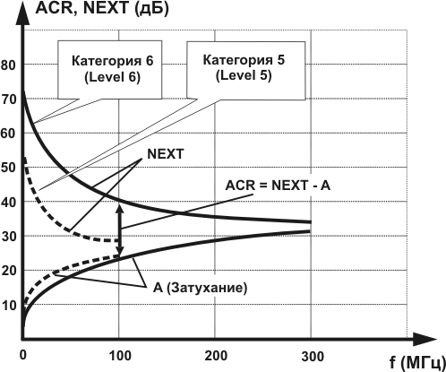
Рисунок 10. Граничная частота среды передачи
Приведенный график очень наглядно показывает картину возможности приема сигнала заданной частоты от параметров кабеля. Особенно хорошо это видно для нестандартных кабелей, и в следующих главах к этой иллюстрации мы еще не раз вернемся.
Для иллюстрации, рассмотрим стандартный кабель длиной 100 метров в сети 100baseT. По нормам, затухание не должно превышать 24 дБ. В десятичных величинах это значит уменьшение сигнала в 251 раз. Уровень наводок на входе в приемник для комбинации худших пар ограничен величиной 27,1 дБ. Это значит, что мощность наводок в 513 раз меньше мощности сигнала передатчика смежной пары. Сигнал превышает наводки на 3,1 дБ или в 2,04 раза.
Есть еще несколько параметров, которые действующими стандартами не нормируются, но на высокоскоростную передачу данных могут влиять.
Прежде всего, это относительная скорость распространения сигналов (NVP, Nominal Vilocity of Propagation), выражающее в процентах замедление сигналов в витой паре относительно скорости света в вакууме. Параметр может оказаться важен для корректной работы высокоскоростных приложений. Так же рефлектометры его используют для определения расстояния до аномалии.
Задержка (Delay) в передаче сигнала по одному кабелю, определяется разной электрической длиной пар с разным шагом скрутки и разным материалом изоляции. Для протоколов 10/100baseT это практически не имеет значения, но уже для 1000baseT некоторые специфические виды кабелей (например, с разным материалом диэлектрика в парах) могут вызвать серьезное рассогласование сигнала.
В заключение раздела нужно сказать, что с увеличением скоростей передачи данных, все большее количество параметров приходится принимать во внимание при построении сетей. Описанных вполне достаточно для 10/100/1000baseT. Но, к сожалению, это не значит, что для следующих протоколов не придется учитывать еще какие-либо особенности электрической среды, образуемой витопарным кабелем.
Типы и использование электрических разъемов.
Согласно известной поговорке, электроника - наука о контактах. Это верно и для сетей. Место и способ соединения по праву можно назвать важнейшим элементом кабельной структуры. Как правило, уменьшить перекрестные наводки в кабелях оказывается намного проще, чем компенсировать разбалансировку, вызванную расплетением витых пар в разъемах. Так, достаточно часто в литературе встречается ссылка на распространенность ситуации, при которой параметры кабеля длиной 90 метров примерно на порядок лучше, чем у кабеля такой же длинны с двумя разъемами на концах.
Основные понятия
Разъем можно определить как окончание кабеля для коммутируемого электрического или оптического разъемного соединения. Коннектор - часть кабельного разъема, обеспечивающая электрическое подключение проводников. Именно этот элемент конструкции должен обеспечить неразъемный контакт проводников кабеля в разъеме, и разъемный - для соединения самих кабелей.
Соединения кабелей, в свою очередь, могут быть симметричными и несимметричными. При этом, несимметричные кабельные разъемы не требуют для стыковки дополнительных элементов (классический пример - витая пара) подразделяются на гнездовые и штекерные, например RJ45 (RJ - registered jack, любой разъем, применяемый для соединений, описанных в Code of Federal Regulations, глава 74, часть 68). В отличие от них, симметричные разъемы (например, BNC) подключают друг к другу с помощью соединителей, которые часто называют I-коннекторами.
Надо специально отметить, что конструкции разъемов достаточно разнообразны, и иногда четко определить название того или иного элемента бывает затруднительно.
Наиболее распространенный способ неразъемного подключения проводников - "врезной контакт сквозь изоляцию" (КСИ в русскоязычной литературе, IDC - в англоязычной), разъемного - подпружиненные контакты.
Технология КСИ изобретение достаточно не новое, и первоначально использовалась для монтажа телефонных кроссов и слаботочных сетей. Такой способ надежнее, чем механический, и в десятки раз технологичнее пайки. Врезной контакт (из-за ограниченного доступа кислорода к месту контакта), не окисляется, не подвержен воздействиям, вызванным перепадом температур. Более того, часто в месте врезки происходит процесс диффузии - медь проводника и материал коннектора проникают друг в друга, увеличивая площадь контакта. Поэтому с годами электрические параметры таких соединений даже улучшаются.
На сегодня, врезной контакт через изоляцию практически полностью вытеснил другие способы создания неразъемных соединений.
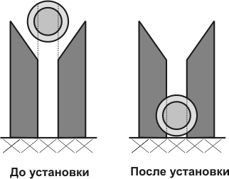
Рисунок 10. Врезной контакт сквозь изоляцию
Группы двойных пружинящих контактов, которые объединяет коннектор, напоминают гребенку, в которой боковые поверхности зубцов представляют из себя тонкие электропроводные лезвия. При подключении проводники по одному проталкиваются между двух соседних зубцов, ножи которых прорезают изоляцию и часть проводника, обеспечивая тем самым электрический контакт.
Для уменьшения разбалансировки, вызванной нарушением скрутки витых пар, разработчики используют конструкцию, позволяющую расплетать витую пару на минимальную длину. Кроме этого, в некоторых типах разъемов гнездового типа для компенсации применяют печатные платы, которые устраняют разбалансировку всего соединения в целом (включая соответствующие штекерные разъемы).
Методы создания канала
Вообще говоря, этот пункт общий как для электрических, так и оптических сред передачи данных. Поэтому, мне пришлось долго колебаться в выборе места для этих материалов. В результате возобладала точка зрения, что при общей идеологии, в деталях витопарные и оптоволоконные сети сильно отличаются. И их проще для создания целостной картины рассматривать раздельно.
Второй, порой "путающий" момент. Необходимо различать коммутацию пакетов (или каналов), подробно рассмотренную в первых главах, и механическую коммутацию кабельных сетей, кратко рассмотреть которую предполагается в данном разделе.
Рассмотрим общий вид кабельного канала.
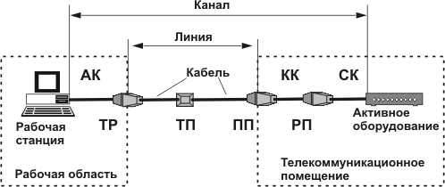
Рисунок 11. Создание канала
На рисунке 9, АК - абонентский кабель, КК - коммутационный кабель, СК - сетевой кабель, ТР - телекоммуникационный разъем, РП - распределительная панель, ПП - промежуточная панель, ТП - точка перехода. Таким образом, для подключения оборудования используются абонентский кабель, телекоммуникационный разъем, две панели и два соединительных кабеля - сетевой и коммутационный (обычно они не отличаются друг), и соединение точки перехода.
Отметим, что в стандарте TIA/EIA-568A закреплены два метода создания канала: подключением (interconnection), и коммутацией (cross connection). Причем первый является частным случаем второго - в нем отсутствует промежуточная панель и коммутационный кабель.
Рассмотрим подробнее компоненты канала.
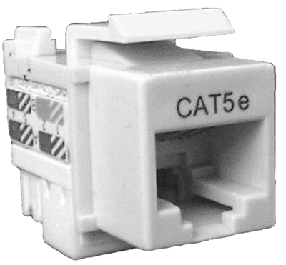
Рисунок 12. Пример телекоммуникационного разъема
Телекоммуникационный разъем (telecommunication outlet) может быть расположен на стене, полу или в другой точке рабочей области. Как правило, каждое рабочее место оборудуется двумя разъемами (под компьютер и телефон), смонтированными в одной розетке.
Контакты штекера скользят в момент подключения по контактам гнезда, и образуют "контактную шину" с хорошими электрическими параметрами за счет большой длины поверхности. Материалом коннекторов обычно служит берилливая бронза с напылением золота.
Для перекоммутации соединений не нужно специальных навыков, и проводить ее можно от 750 до 10000 раз (в зависимости от исполнения разъема), с помощью стандартных сетевых или коммуникационных кабелей.
Распределительные (РП), так и промежуточные панели (ПП) можно разделить на три вида:
1. Коммутационные (распределительные) панели (patch panels) предназначены для размещения сетевых окончаний симметричных электропроводных кабелей. Коммутация осуществляется с помощью модульных гнездовых разъемов на лицевой стороне, а подключение проводников кабелей к врезным коннекторам - на тыльной. Для наглядности, можно представить панель в виде большого числа телекоммуникационных разъемов, объединенных одним конструктивным элементом.
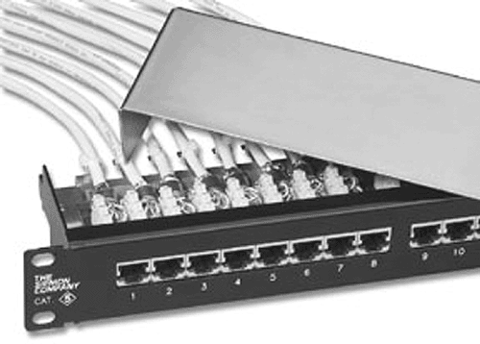
Рисунок 13. Коммутационная панель
2. Соединительные панели (interconnect panels) обеспечивают разъемные соединения коаксиальных кабелей (BNC) или оптических волокон. При этом, к лицевой стороне подключают разъемы соединительных кабелей, к тыльной - оснащенные разъемами линии связи. Более подробно они будут рассмотрены в главе, посвященной оптической среде передачи.
3. Кросс (distribution frames) представляет собой поле с врезными контактами, которые обычно располагаться на лицевой стороне конструктивного блока. Соединения осуществляются коммутационными кабелями, оснащенными специальными разъемами или перемычками - одиночными витыми парами без разъемов.
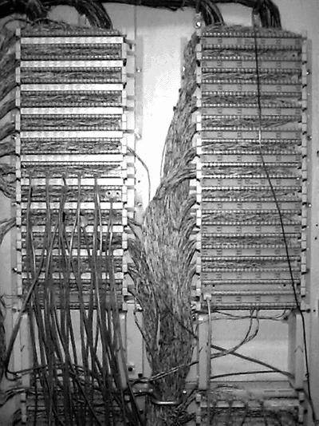
Рисунок 14. Кросс
Кроссовые панели с врезными контактами дешевле модульных, и обеспечивают большую гибкость и плотность соединений. Однако заделка проводов в них требует специальных инструментов (или специальных коммутационных кабелей, как в кроссе 110 типа), и определенных навыков.
Кроме того, существуют некоторые ограничения на число повторных заделок проводов в контакты с целью перекоммутации электрических цепей. Как правило, один и тот же контакт можно использовать не более 250 раз. Здесь следует, однако, отметить, что необходимость в таком количестве изменений на практике возникает крайне редко.
Все типы панелей устанавливаются в телекоммуникационных помещениях (шкафах), где обеспечивается необходимое для нормальной работы пространство, электропитание, обогрев, вентиляция.
Абонентские, сетевые и коммутационные кабеля часто называют одним термином - шнур, корд, patch cord. Действительно, обычно во всех случаях используется один и тот же тип кабеля. Единственный распространенный на практике обратный случай - коммутационный кабель для кроссов 110 типа, где используется специальный разъем на одном или обоих концах.
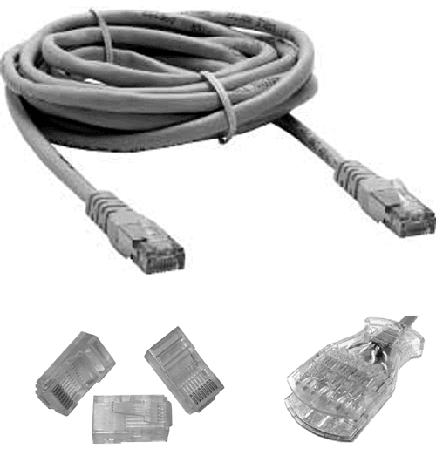
Рисунок 15. Абонентский кабель и разъемы
Общая длина абонентских, коммутационных и сетевых кабелей, образующих канал, обычно ограничиваетcя 10 метрами из-за большого, по сравнению с обычным, затухания в гибком кабеле.
В качестве разъемов используются RJ45. Контактная пластина, запрессованная в прозрачный корпус, имеет острые выступы, которые при обжиме обеспечивают надежное соединение по способу "врезной контакт через изоляцию". Существуют разные типы контактных пластин. Для монолитного проводника лезвия охватывают проводник сверху, и с разных сторон, а для многопроволочного - одно лезвие входит посередине между проволок. Так же существуют и универсальные конструкции.
В гнезде разъем RJ45 удерживается благодаря гибкой пластмассовой защелке.
Точка перехода (Transition Point) - место, в котором выполняется соединение двух кабелей разных типов (например, круглого кабеля с плоским), или разветвление многопарного кабеля на несколько четырехпарных. В точке перехода не допускается подключение сетевого оборудования и выполнение переключений.
Кроме перечисленного, для фиксации разъемов используют розетки, панели, в организации каналов применяют короба, лотки, лестницы. Все это - конструктивные элементы, которые будут кратко рассмотрены в следующих главах.
Измерение параметров среды передачи.
Как уже говорилось выше, для определения качества линий используют величины, измерянные специальным оборудованием. По их результатам можно достаточно точно оценить пригодность сети к эксплуатации.
Если специалисты плохо представляют себе значение тестируемых параметров, или надеются на полное соответствие стандартов, объявляемых производителями материалов и оборудования, то процесс сертификации больше похож на церемонию. Более того, гарантии соответствия стандартам сами по себе бесполезны для пользователей, их интересует работа реальных протоколов, требования которых могут неожиданно разойтись с "гарантированными" параметрами линии.
Вариантов разрешение такой ситуации по сути два. Можно надеяться на высокое качество материалов и оборудования известных фирм (это совсем не дешево). Или необходимо хорошо представлять роль измеряемых величин в передаче электрических сигналов, что позволяет менее критично подходить к выбору производителя, но требует высокой квалификации специалистов.
Перечень измеряемых параметров
Спецификации стандарта TIA TSB-67 полевого тестирования определяют функции тестирования, конфигурации и минимально необходимую точность измерений, необходимые для сертифицирования кабельной системы на соответствие определенным классам приложений.
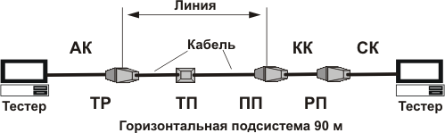
Рисунок 16. Схема тестирования канала по TIA TSB-67
АК - абонентский кабель, КК - коммутационный кабель, СК - сетевой кабель, ТР - телекоммуникационный разъем, РП - распределительная панель, ПП - промежуточная панель, ТП - точка перехода.
В рамках данной книги имеет смысл говорить только о двух классах:
Класс C (кабеля категории 3) - приложения высокоскоростной цифровой передачей данных. Рабочие характеристики кабельных линий определены до 16 МГц. Наиболее распространенным представителем этого класса является протокол Ethernet 10baseT.
Класс D (кабеля категории 5) - приложения очень высокой скорости передачи данных. Рабочие характеристики кабельных линий, определены до 100 МГц. Как правило, в качестве протокола используется Ethernet 100baseT.
Приложения класса Е (250 МГц) и F (600 МГц) пока недостаточно распространены даже в высокоскоростных сетях, и, тем более, не применяются при создании коммуникаций "последней мили".
Табаблица. Основные электрические параметры, тестируемые в симметричных кабельных линиях
Измеряемый параметр | Выявление неполадок | Соответствие стандарту
Волновое сопротивление (impedance) | - | 100 Ом +/- 15%
Задержка распространения (propagation delay) | - | Да
Электрическая длина | - | До 95 метров
Сопротивление петли постоянному току | - | До 40 Ом
Затухание (attenuation) | Да | Да
NEXT | Да | Да
Порядок соединения проводников, экранов (если они есть), наличие обрывов или коротких замыканий | Да | -
Кроме этого, при наличии неполадок может быть определено расстояние до места неисправности.
Необходимо помнить, что определить отдельно параметры кабелей и разъемов недостаточно, поскольку в результате монтажа существенно повышается уровень собственных шумов системы. Более того, именно расплетение витых пар при монтаже разъемов считаются основным источником возникновения помех.
Наиболее важные параметры линии
Будет полезно привести основные параметры качества витой пары 3 и 5 категории. Запоминать их не имеет смысла, тем более, они есть практически в любом описании стандарта EIA/TIA-568A. Но хотя бы самое общее представление о порядке величин желательно все же иметь.
Таблица 1. Максимально допустимое затухание для кабелей категории 3 и 5
Частота, МГц | Затухание, дБ, 100м,  Категория 3 | Затухание, дБ, 100м,  Категория 5
1,0 | 3,7 | 2,5
4,0 | 6,6 | 4,8
10,0 | 10,7 | 7,5
20,0 | - | 10,5
100,0 | - | 23,2
Таблица 2. Минимальное значение NEXT для кабелей категории 3 и 5
Частота, МГц | Затухание, дБ, 100м,  Категория 3 | Затухание, дБ, 100м,  Категория 5
1,0 | 39 | 54
4,0 | 29 | 45
10,0 | 23 | 39
20,0 | - | 37
100,0 | - | 27
Таблица 3. Задержка распространения
Тип кабеля | Задержка, мс | Частота, МГц
Категория 3 | 1,0 | 10
Категория 5 | 1,0 | 10
Из последней таблицы видно, что задежка даже по нормам мало зависит от категории кабеля.
Основные способы измерения
Известно три типа приборов, применяемых для проверки электрических параметров линий передачи данных.
Самые простые, мультиметры (электрические тестеры) позволяют измерять ток, напряжение, и активное сопротивление. Несмотря на такой скромный перечень возможностей, их вполне достаточно для определения простых ошибок, допущенных при монтаже, и дефектов кабеля. Главный их плюс - низкая цена (менее $10) и доступность. Подробнее работа с ними будет описана в следующих разделах.
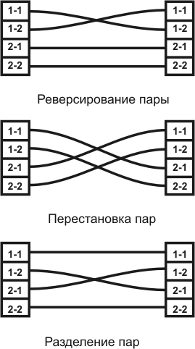
Рисунок 17. Типовые ошибки при монтаже разъемов
- Реверсирование пары (Reversed Pair). На разных сторонах линии взаимно меняются номера контактов одной пары. Для 10/100baseT это не приводит к нарушению нормальной работы (за редчайшими, но возможными исключениями).
- Перестановка пар (Transposed Pairs). Подключение любой из пар к контактом другой пары на противоположной стороне линии. Практически всегда приводит к потере связи (исключение - активное оборудование, имеющее автоопределение перекрещенных линий).
- Разделение пар (Split Pair). Этот дефект в телефонии более известен как "разнопарка". К контактам разъема, предназначенным для подключения одной пары, присоединяются проводники из разных пар. Это приводит к резкому ухудшению электрических характеристик, но не всегда к полной невозможности работы линии. Поэтому, такой дефект может долгое время оставаться незамеченным, и перестать работать в самый неожиданный (или неприятный) момент.
Теоретически, при помощи различных схем и простых приборов (достаточной точности) можно измерить (или вычислить) все характеристики линии, описанные выше. Но на практике трудоемкость процесса столь велика, что для этого используются специальные полевые тестеры. Несмотря на их высокую цену, от $500 за прибор начального уровня, до нескольких тысяч (или более) долларов за промышленное устройство, они очень широко применяются при построении сетей.
Так как часто монтируют кабельные системы, и устанавливают активное оборудование разные бригады (или даже фирмы), то проверить функционирование сети при реальной работе затруднительно. Тем более, на уровне протоколов дать объективную оценку электрических параметров невозможно.
Поэтому именно результаты измерения являются основанием для принятия построенной сети заказчиком (результаты приемо-сдаточных испытании).
Тестеры всегда состоят из двух частей, базового блока и инжектора, подключаемых с разных сторон линии. За несколько секунд производится все измерения, результат которых, в зависимости от модели устройства, может быть показан, распечатан, занесен в память.
Кроме тестеров, в магистральных сетях часто используют рефлектометры, позволяющие получить представление о линии с помощью отраженного от неоднородностей сигнала. В локальных сетях они применяются очень редко из-за сложной трактовки результатов и высокой стоимости.
Вообще говоря, измерениям свойств линий можно посвятить не один параграф, а несколько больших и серьезных книг. Но если вернуться к реальности, то самый простой полевой тестер начального уровня стоит более $500.

